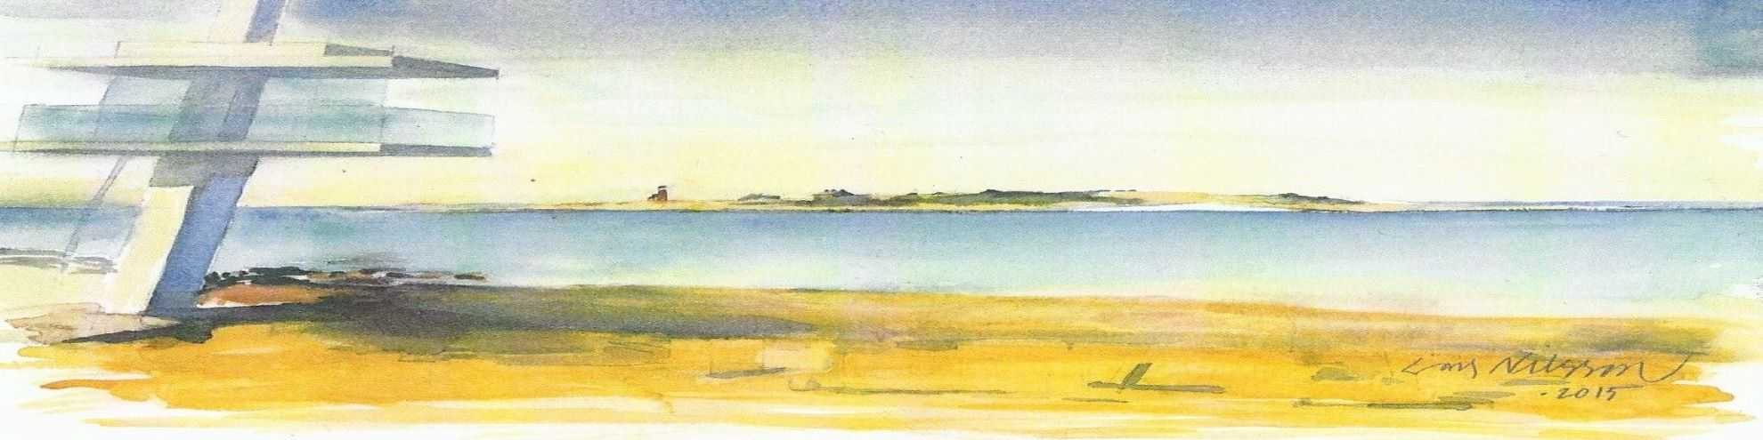

Halmstad-Tylösand Rotaryklubb

Rotarygolf 2024

Den 2 september avhölls årets Rotarygolf i strålande sensommarväder. Södra banan i Tylösand var i perfekt skick och de tävlande hade en härlig eftermiddag. Tyvärr var de bara 9 rotarianer som ställde upp i år.
Vinnare blev den enda kvinnan som deltog, nämligen Kristina Lindström, på imponerande 40 poäng, Grattis! God tvåa blev Anders Larsson på 37 poäng och trea blev Jörgen Friberg på 34 poäng.
Vi tackar Halmstad Golfklubb som efterskänkte greenfee för de fyra gästande spelarna. Tack också till Bengt-Anders Holm som ordnat prisbordet.
Tävlingen inbringade 3000 kr till Handicapfonden.
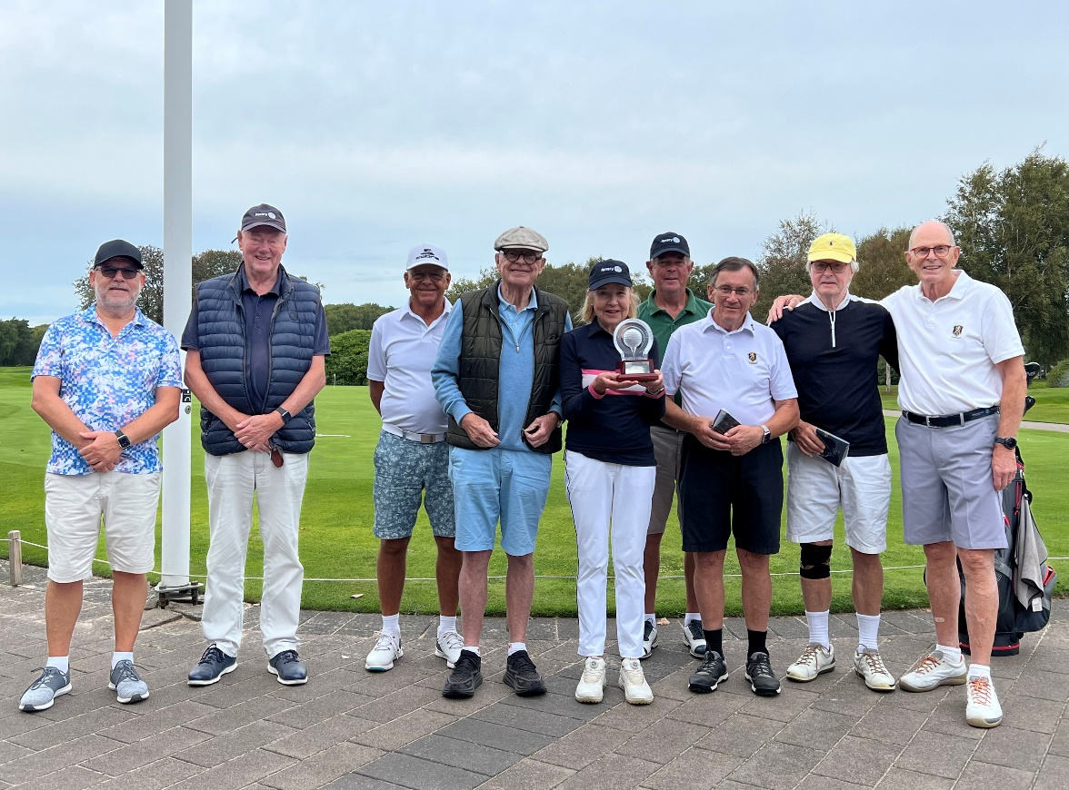

Lars Lindblom
Tävlingsledare

